Муниципальное дошкольное образовательное автономное учреждение «Центр развития ребенка - детский сад № 94 «Радуга» г Орска Оренбургской области»

Презентация опыта работы по теме:
Формирование основ финансовой грамотности детей старшего дошкольного возраста в процессе игровой деятельности

Подготовил: воспитатель МДОАУ № 94
Майданенко С.Ж.

2023
Экономическое воспитание дошкольников - это процесс формирования экономического круга интересов, достижение таких личностных свойств как трудолюбие, рачительность, предприимчивость. Современным малышам предстоит жить в среде непростых социальных и экономических отношений. Одна из трудных, но при этом значимых проблем современности - приобщение детей к миру экономической реальности.
Финансовая грамотность – это особенное качество личности, которое развивается с самого раннего возраста и отражает возможность самостоятельно зарабатывать деньги и грамотно ими распоряжаться. В связи с этим, чтобы ребенок в будущем жил благоустроенной жизнью, взрослые должны объяснить малышам следующие вопросы: «Что такое деньги? Откуда они берутся? Как их правильно использовать?» И если ребенок не усвоит эти понятия, то у него появится собственное, как правило, ложное мнение. Чем раньше дети осознают роль денег в индивидуальной, семейной и общественной жизни, тем быстрее разовьются у них полезные экономические навыки.
Для развития финансовой культуры у детей дошкольного возраста целесообразно использование различных видов игрового взаимодействия.
Благодаря игровому взаимодействию, у дошкольников более плодотворно и неназойливо формируется опыт восприятия общественной жизни. В процессе взаимодействия проявляются все стороны мыслительного и психического мироощущения ребенка. Через образы, осуществляемые ребенком в игре, развиваются и его личностные качества.
В своей работе я использую следующие формы игрового взаимодействия по экономическому воспитанию: сюжетно ролевые игры, дидактические игры, интерактивные игры.
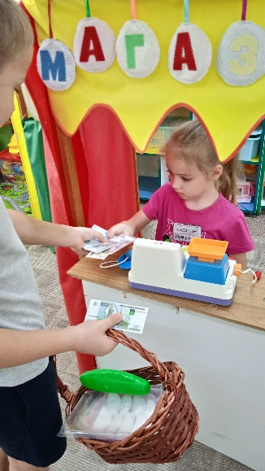
Использование сюжетно - ролевых игр способствует не только расширению экономической широты стремлений дошкольника, но и формированию представлений о личностных качествах. Данный вид деятельности позволяет решить одну из задач педагогов и родителей - помочь малышу осознать, что достижение экономического благополучия возможно лишь благодаря упорному труду, при этом труд следует воспринимать не только, как способ достижения самих благ, но и как творческий процесс, приносящий радость и удовлетворение.

В процессе сюжетно-ролевой игры у дошколят формируются такие навыки, как умение планировать свою деятельность, действовать в соответствие с планом, договариваться друг с другом при распределении ролей, ориентироваться в окружающем пространстве, проявлять инициативу, высказывать собственную и принимать чужую точу зрения. Что немаловажно, у них активизируется потребность в ознакомлении с новым современным профессиям. Проживая в игре реальные жизненные ситуации, дошколята незаметно для себя осваивают сложные экономические понятия.
Играя в сюжетно-ролевые игры «Магазин», «Аптека», «Салон красоты», «Супермаркет», «Банк» дети дошкольного возраста продолжают расширять свои представления о профессиях, о понятии «деньги», о том, что деньги бывают разного достоинства. В процессе игровой деятельности у малышей закрепляются такие понятия, как «монеты», «купюры, «деньги». Проживая роль продавца или покупателя, дети, незаметно для себя, знакомятся с более сложными понятиями «дорогой», «дешёвый», «цена товара», «ценник», «касса», «кассир» и с тем, что все товары имеют различную стоимость. 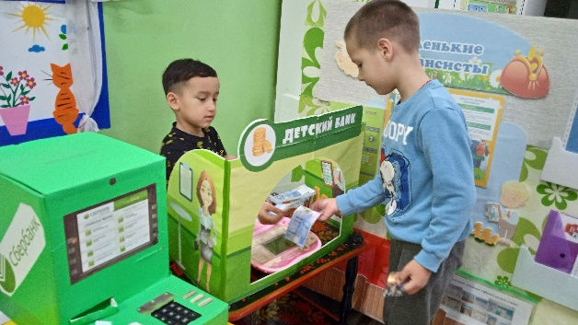
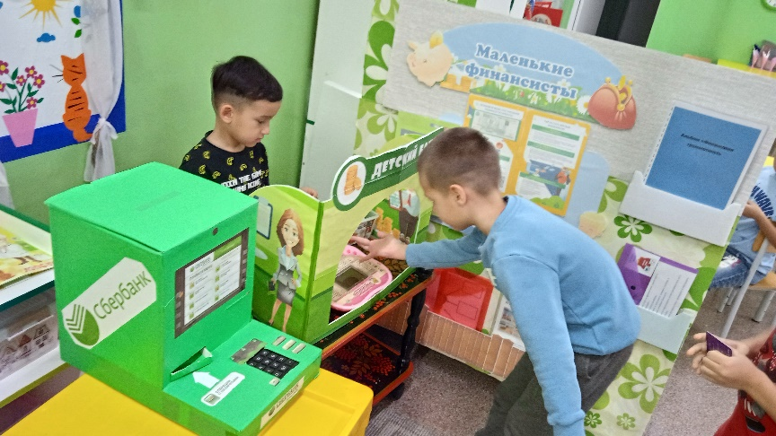
Организация сюжетно-ролевой игры помогает педагогам подвести детей к пониманию взаимосвязи цены и качества товара, донести до малыша понимание того, что более качественные товары стоят дороже.
Использование сюжетно-ролевых игр «Семья», «Мы с мамой делаем покупки» позволяет формировать у дошколят понятие «бюджет семьи», понимание того, что у каждой семьи есть свой доход и делать покупки надо с учётом имеющихся в семье денег, т.е. заработанных. Условия игровой ситуации помогают малышам осознать, что немаловажно соотносить свои желания со своими возможностями.
Воспитанию уважительного отношения к результатам любого труда, вложенного в изготовление вещи, часто не одним человеком, а многими людьми, способствует организация игровых ситуаций «Автосервис», «Кафе «Ириска»» и другие.
В формировании финансовой грамотности детей дошкольного возраста немаловажное значение имеют дидактические игры.
Такие дидактические игры, как «Кому что принадлежит?», «Кошелек», «Семейный бюджет», «Услуги и товары», «Расход семьи. Доход семьи», «Мы играем в магазин» и др. способствуют уточнению и углублению представлений о деньгах разного достоинства, об их назначении, источнике дохода, о различии цен на товары. В процессе игры дети осознают то, что деньги зарабатывают трудом, просто так их никто никому не даёт.
Финансовой грамотности, то есть представлению, откуда берутся деньги и как их правильно тратить, стоит учить с детства. Если дети будут чётко понимать, что деньги зарабатываются трудом, что каждая вещь или продукт имеют стоимость, они быстрее осознают устройство взрослого мира.
Среди современных детей зачастую бытует мнение, что можно купить всё, что только захочешь! Понять так ли это помогает игра «Груша - яблоко». Берем лист бумаги. С одной стороны рисуем яблоко, а с другой грушу. А затем попросим детей вырезать оба фрукта сразу. Тут же возникает вопрос: можно ли это сделать? Конечно же, нет. Потому что лист бумаги один, и, если мы хотели вырезать два фрукта, то необходимо было заранее фрукты на бумаге расположить иначе. Таким образом, детям дается понятие о том, что любое приобретение товара нужно продумывать заранее исходя из возможностей семейного бюджета. Данный вид игровой деятельности помогает подвести детей к тому, что любой товар имеет свою цену.
Интерактивные игры - это еще один вид игровой деятельности, применяемый для формирования финансовой грамотности детей дошкольного возраста. Данные игры очень популярны среди малышей. Так как данный вид игровой деятельности имеет свои плюсы и минусы, то несет всего лишь дополнительную роль в развитии дошкольников. Интерактивные игры очень нравятся детям, и они с удовольствием погружаются в мир финансов, закрепляя и углубляя имеющиеся знания, приобретая новые.
Использование интерактивных игр по финансовой грамотности детей вместе с традиционными играми повышает эффективность образования и воспитания детей, а так же усиливает уровень восприятия информации и развивает творческие способности у детей.
Таким образом, за счет применения игр финансовой направленности можно максимально полно использовать интерес детей к миру экономики, расширить их представления об окружающем мире и о финансовых потребностях. А создание условий и игровая деятельность положительно влияют на формирование финансовой грамотности у дошкольников.
Сегодняшние дети – это будущие участники финансового рынка, вкладчики, заемщики, налогоплательщики. Именно поэтому обучение финансовой грамотности целесообразно начинать в дошкольном возрасте, когда у ребенка формируется внутренняя социальная позиция.

Список литературы
- Шатова А.Д. Экономическое воспитание дошкольников / А.Д. Шатова. – М., 2015 – 254 с.
- Шорыгина Т.А. Беседы об экономике: методическое пособие / Т.А.Шорыгина. – М.: ТЦ Сфера, 2019 – 96 с.
- Л.В. Стахович, Е.В. Семенкова. Финансовая грамотность: сценарии обучающих сказок – М.: ВАКОША, 2019 – 32 с.

